ANEXO FORMATO COMPONENTE FORMATIVO

PROGRAMA DE FORMACIÓN | COCINA SALUDABLE.

COMPETENCIA | 63550158. Preparar alimentos de acuerdo a la solicitud del cliente (equivale a la norma NTS USNA 001 del MINCOMERCIO, INDUSTRIA Y TURISMO). | RESULTADOS DE APRENDIZAJE | 63550158-01. Identificar las materias primas, los equipos y utensilios utilizados en la elaboración de preparaciones saludables de acuerdo con la receta estándar.  63550158-02. Manejar equipos y utensilios aplicando las técnicas básicas conforme a los manuales de funcionamiento.

NÚMERO DEL COMPONENTE FORMATIVO | 1
NOMBRE DEL COMPONENTE FORMATIVO | Fundamentos de la cocina saludable: insumos, equipos y técnicas esenciales.
BREVE DESCRIPCIÓN | Este componente formativo fundamenta la cocina saludable en BPM y normatividad colombiana. Aborda la selección de materias primas de alta calidad, el manejo seguro de equipos y utensilios, y la aplicación de técnicas de corte, cocción y conservación que preservan las propiedades organolépticas y nutricionales de los alimentos.
PALABRAS CLAVE | Cocina saludable, Buenas Prácticas de Manufactura (BPM), Materias primas, Equipos de cocina, Técnicas de corte,
ÁREA OCUPACIONAL | VENTAS Y SERVICIOS.
IDIOMA | Español.

- TABLA DE CONTENIDOS

Fundamentos de la cocina saludable y marco normativo

Definición, evolución y principios de la cocina saludable

Inocuidad alimentaria y salud pública

Las buenas prácticas de manufactura (BPM): concepto, objetivos y pilares

Normativo sanitario en Colombia

Identificación y Selección de materias primas para una cocina saludable

Clasificación de alimentos: método del plato de Harvard
  - Criterios de calidad para frutas, verduras, proteínas y granos
  - La receta estándar: control de calidad y costos

Almacenamiento y rotación de inventarios: método PEPS

- Equipos y utensilios en la cocina saludable.
  - Clasificación de equipos mayores y menores
  - Equipos clave para cocina saludable (vaporeras, air fryer, procesador)
  - Utensilios esenciales: cuchillos, tablas, sistemas de medición
  - Diseño higiénico y materiales aprobados. (normatividad y características)
  - Manejo seguro de equipos: manuales, limpieza y prevención

- Técnicas básicas para la preparación de alimentos saludables.
  - Protocolos de higiene y desinfección en BPM
  - Técnicas de corte en la cocina
  - Métodos de cocción que preservan los nutrientes
  - Principios de conservación de alimentos

- INTRODUCCIÓN

La relación entre alimentación y salud es hoy más evidente que nunca. La creciente incidencia de enfermedades no transmisibles (ENT) como obesidad, diabetes tipo 2, enfermedades cardiovasculares y cáncer ha puesto la calidad de los alimentos en el centro del debate público.

Según la OMS (2026), una alimentación saludable protege contra estas enfermedades, principales causas de muerte a nivel global. En Colombia, el Ministerio de Salud (2022) alerta sobre el aumento de malos hábitos alimentarios: alto consumo de ultraprocesados y baja ingesta de frutas, verduras y fibra.

La cocina saludable no es una simple tendencia de mercado, sino una necesidad y una responsabilidad social para los profesionales de la gastronomía. Un cocinero debe transformar los alimentos para que sean deliciosos y, al mismo tiempo, contribuyan al bienestar de sus comensales. Esto implica conocimiento profundo de los insumos, una selección rigurosa basada en criterios de calidad y estacionalidad, y el dominio de técnicas culinarias que minimicen la pérdida de nutrientes y el exceso de grasas, azúcares y sal.

El componente Fundamentos de la cocina saludable dota al aprendiz de las herramientas necesarias para dar sus primeros pasos en este campo. Desarrollará una mirada crítica para evaluar materias primas, competencia técnica para manejar equipos de forma segura y habilidad práctica para aplicar cocciones que respetan los alimentos. Todo ello, transversalizado por el cumplimiento de las BPM y el marco normativo colombiano, garantizando la inocuidad como base innegociable de la calidad.

63550158_ CF01_GUION_VIDEO_INTRODUCTORIO

- DESARROLLO DE CONTENIDOS

- Fundamentos de la cocina saludable y marco normativo.

Para construir una casa sólida, se necesita primero una base firme. En la cocina saludable, esa base la constituyen los principios conceptuales y el marco legal que la rigen. Sin estos cimientos, cualquier preparación, por más creativa o estética que sea, corre el riesgo de ser insegura o nutricionalmente deficiente.

Este capítulo no solo define qué es la cocina saludable, sino que explica por qué es crucial y bajo qué reglas debe operar en Colombia, protegiendo así al consumidor y al establecimiento, y sentando las bases para un desempeño profesional ético y responsable.

Definición, evolución y principios de la cocina saludable.
El término "cocina saludable" ha evolucionado. En el pasado, se asociaba erróneamente con comidas insípidas, "aburridas" o exclusivamente hervidas. Hoy, gracias a los avances en la ciencia de la nutrición y la tecnología culinaria, sabemos que es todo lo contrario.

La cocina saludable es un enfoque culinario que prioriza el uso de ingredientes frescos, mínimamente procesados y de alta calidad nutricional, aplicando técnicas de cocción y preparación que preservan o incluso potencian las propiedades benéficas de los alimentos, mientras se limita el uso de ingredientes asociados con efectos negativos para la salud, como grasas saturadas y trans, azúcares añadidos y sodio en exceso (OMS, 2026).

Los principios que rigen la cocina saludable son claros y operativos:

Objeto WEB SENA: 6.1 Acordeón (con viñeta en la izquierda) - tipo 1
Principio | Descripción | Imagen
Bio-disponibilidad y diversidad | Se busca un plato colorido y variado, que garantice un amplio espectro de vitaminas, minerales y fitoquímicos. Como veremos, el "plato de Harvard" es una excelente guía visual para lograr esto.  Ejemplo: preparar una ensalada de espinaca, tomate y pimentón acompañado con lentejas y unas gotas de limón. | 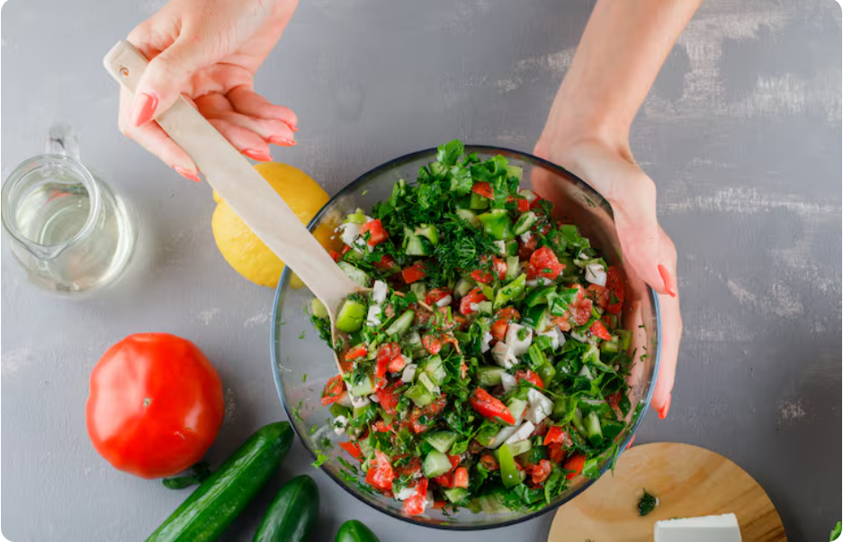
Mínima intervención perjudicial | Se priorizan técnicas de cocción que ayudan a conservar nutrientes sensibles al calor, como las vitaminas C y del complejo B. Métodos como el vapor, escalfado y salteado rápido resultan apropiados, mientras se reducen frituras y cocciones prolongadas.  Ejemplo: cocinar brócoli al vapor hasta alcanzar una textura agradable, evitando hervirlo durante largos periodos en abundante agua. | 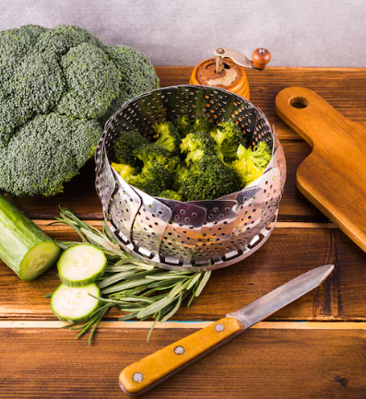
Máximo sabor natural | Se busca potenciar el sabor natural de los alimentos mediante el uso de hierbas aromáticas, especias y ácidos naturales, disminuyendo la dependencia de sal, azúcar y salsas procesadas.  Ejemplo: preparar pechuga de pollo con ajo, limón, pimienta y romero, aprovechando estos ingredientes para realzar su sabor sin recurrir a productos comerciales con alto contenido de sodio. | 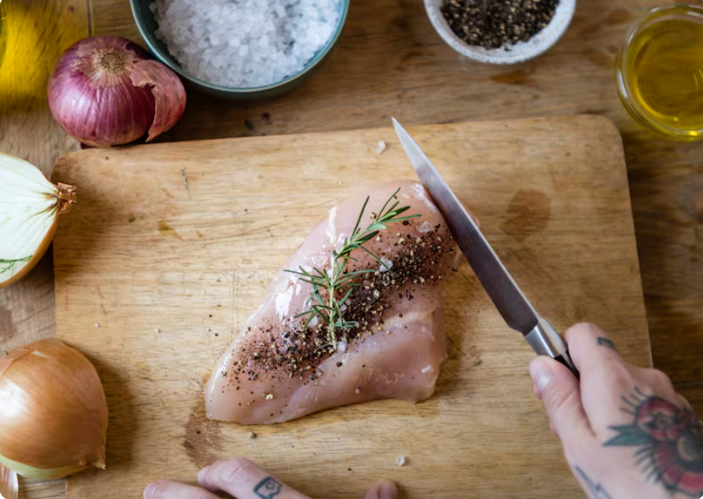
Inocuidad como requisito previo | Un plato saludable debe garantizar tanto su calidad nutricional como su inocuidad. La presencia de microorganismos patógenos puede convertir una preparación en un riesgo para la salud, por lo que aplicar las BPM resulta indispensable.  Ejemplo: utilizar utensilios separados para pollo crudo y vegetales, además de lavarse las manos y limpiar las superficies antes y después de preparar alimentos. | 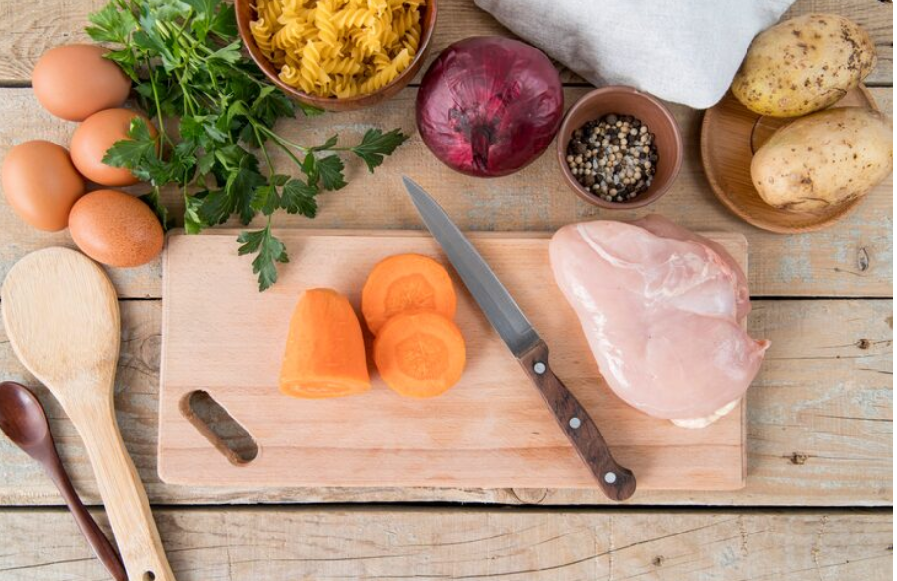

Una vez comprendidos los principios que orientan la cocina saludable, es importante reconocer cómo estos se integran en la práctica culinaria cotidiana. Para ello, se establecen diferentes pilares que orientan la selección, manipulación y preparación de los alimentos, buscando conservar su calidad, favorecer preparaciones equilibradas y garantizar condiciones adecuadas de inocuidad. La siguiente figura presenta de manera integrada los principales pilares que sustentan este enfoque.

Figura 1. Pilares de la cocina saludable
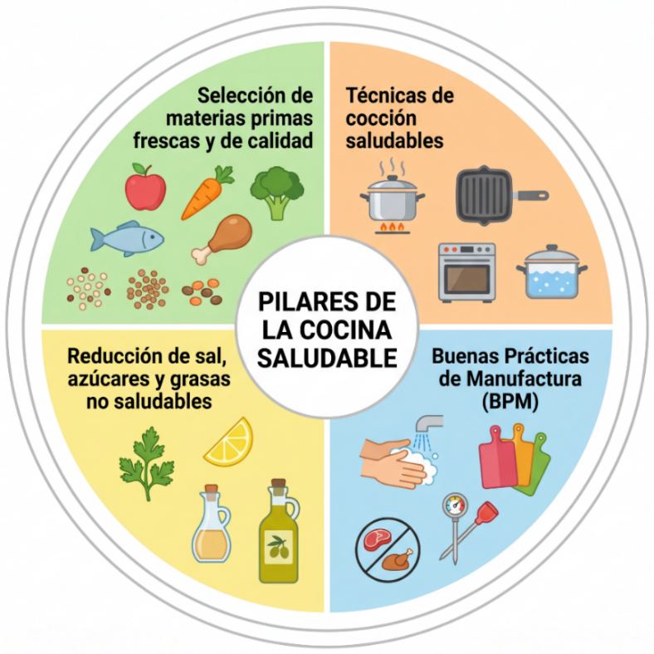
Nota. Adaptado de la OMS (2026), Harvard T.H. Chan School of Public Health (2015) y lineamientos del Codex Alimentarius (2023).
  - Inocuidad alimentaria y salud pública.

Un alimento puede ser saludable en términos nutricionales, pero si no es inocuo; es decir, si representa un riesgo para la salud del consumidor por la presencia de microorganismos patógenos, sustancias tóxicas o cuerpos extraños, entonces no es apto para el consumo. La inocuidad alimentaria es la garantía de que un alimento no causará daño al consumidor cuando se prepare y consuma según el uso al que se destine (Codex Alimentarius, 2023).

La falta de inocuidad se manifiesta a través de las Enfermedades Transmitidas por Alimentos (ETA). Estas enfermedades, que pueden ir desde una simple molestia gastrointestinal hasta cuadros graves que requieren hospitalización o incluso la muerte, son un problema de salud pública a nivel mundial. La OMS estima que cada año, una de cada diez personas enfermas por consumir alimentos contaminados.

En Colombia, el Instituto Nacional de Salud (INS) realiza una vigilancia constante, reportando brotes de ETA asociados a lugares tan diversos como restaurantes escolares, comedores comunitarios y servicios de catering, lo que demuestra que el riesgo está presente en todo tipo de establecimientos. Entre los agentes causales de ETA, tenemos:

Objeto Web SENA: 7.1 Pestañas verticales
Tipo de Agente |  | Descripción | Imagen
Peligros biológicos | Incluyen bacterias como Salmonella, E. coli y Listeria, además de virus y parásitos. Pueden encontrarse en alimentos crudos o mal cocidos, agua contaminada y propagarse mediante prácticas inadecuadas de higiene durante la manipulación de alimentos. |  | 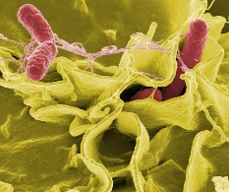
Peligros químicos | Incluyen residuos de pesticidas, metales pesados, alérgenos no declarados y productos de limpieza. Su prevención requiere seleccionar proveedores confiables, lavar frutas y verduras, y almacenar los productos químicos separados de los alimentos para evitar contaminación. |  | 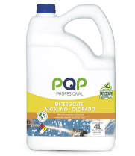
Peligros físicos | Son objetos extraños presentes accidentalmente en los alimentos que pueden provocar cortes, asfixia o lesiones dentales. Ejemplos: fragmentos de vidrio o metal, piedras, huesos, espinas, cabellos y joyas provenientes del entorno o del manipulador. |  | 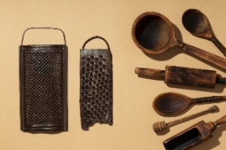

  - Las buenas prácticas de manufactura (BPM): concepto, objetivos y pilares.

Las Buenas Prácticas de Manufactura (BPM) son el conjunto de principios y procedimientos fundamentales que deben ser aplicados para garantizar que los alimentos se fabriquen, manipulen y almacenen de forma segura y consistente (Decreto 3075 de 1997). Son la "primera línea de defensa" contra la contaminación. Su aplicación no es opcional: es una obligación legal y ética.

Los objetivos de las BPM son claros:
- Prevenir la contaminación de los alimentos en todas las etapas del proceso.
- Reducir la probabilidad de ocurrencia de Enfermedades Transmitidas por Alimentos (ETA).
- Asegurar que el producto final sea inocuo, saludable y apto para el consumo humano.

Para lograr estos objetivos, las BPM se estructuran en cuatro pilares fundamentales, que deben ser entendidos y aplicados de manera integral:

Objeto WEB SENA: 7.2 Pestañas horizontales - sencillas
Tipo de pilar | Descripción | Imagen
Higiene personal | El manipulador de alimentos (cocinero) es la principal fuente de contaminación. Este debe cumplir con una serie de criterios que pasan primero por cumplir con el lavado de manos frecuente (5 momentos), uñas cortas, cabello recogido, uniforme limpio y exclusivo, además tiene el deber de reportar cualquier síntoma de enfermedad. | 
Higiene de equipos y utensilios | Las superficies, tablas, cuchillos y equipos deben lavarse y desinfectarse antes y después de cada uso. Materiales lisos, no porosos, fáciles de limpiar (acero inoxidable). Tablas con código de colores para evitar contaminación cruzada. | 
Higiene del ambiente e instalaciones | pisos, paredes y techos de materiales lavables, sin grietas. Adecuada ventilación, iluminación y control de plagas. Áreas separadas para alimentos crudos y cocidos, y para recepción y disposición de residuos. | 
Higiene en los procesos | Recepción con control de temperatura, almacenamiento PEPS, separación física de crudos y cocidos, cocción a temperaturas seguras (pollo a 74°C), enfriamiento rápido para evitar zona de peligro (5°C-60°C). | 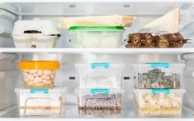

La higiene de las manos es fundamental para garantizar la inocuidad y prevenir la contaminación de los alimentos. Su lavado correcto debe realizarse en momentos clave durante la preparación, especialmente al cambiar de actividad o entrar en contacto con posibles contaminantes. A continuación, se presenta algunas de las situaciones en la que esta práctica resulta indispensable.

Objeto WEB SENA: 9.1 Pasos – verticales tipo 1
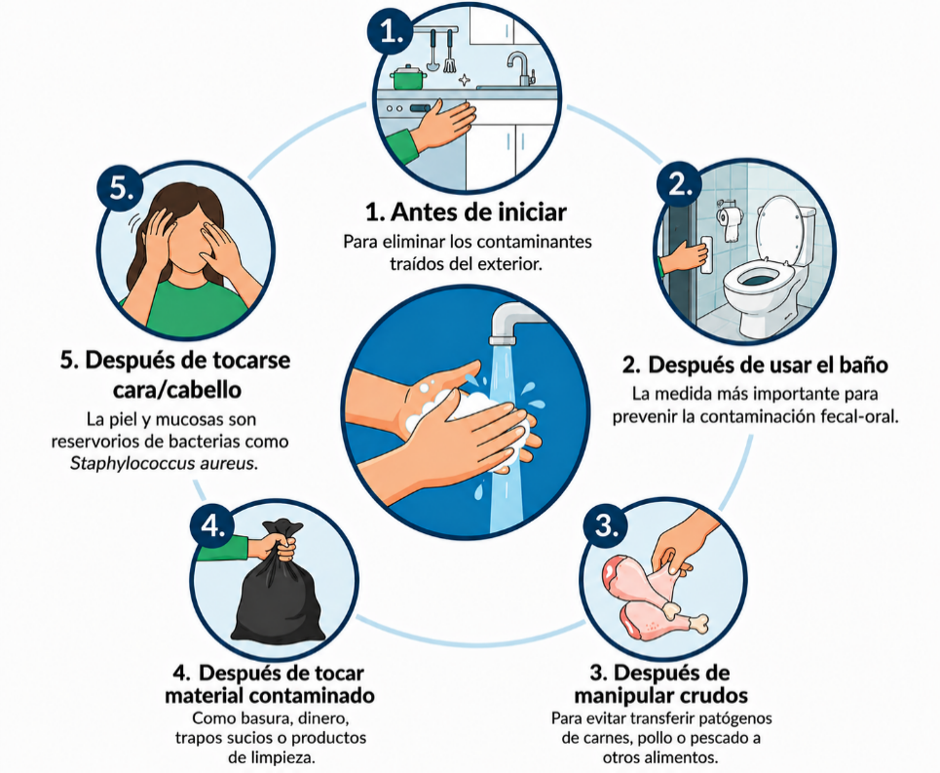

  - Marco normativo sanitario en Colombia.

La operación de una cocina profesional en Colombia no es un acto de libre albedrío. Está estrictamente regulada por un conjunto de normas que protegen la salud pública y establecen las condiciones sanitarias mínimas para la manipulación de alimentos. Este marco normativo abarca desde la infraestructura y los equipos hasta la higiene del personal y los procedimientos operativos. Conocerlo a profundidad es el primer paso para cumplirlo y operar de manera legal y segura, evitando sanciones y protegiendo tanto al consumidor como al prestigio del establecimiento.

Tabla 1. Principales normas del marco normativo sanitario colombiano.

Norma | Año | Descripción y Aportes | Aplicación Práctica en la Cocina
Ley 9 de 1979 (Código Sanitario Nacional) | 1979 | Es la "constitución" de la salubridad en Colombia. Establece los principios generales y las competencias del Estado para regular todo lo relacionado con la salud pública, incluyendo el control sanitario de los alimentos, el agua potable, la prevención de plagas, etc. | Es la base legal que faculta al gobierno para crear decretos y resoluciones más específicos. En la cocina, fundamenta la obligación de contar con agua potable, sistemas de alcantarillado y control de plagas.
Decreto 3075 de 1997 | 1997 | Es el reglamento técnico específico de las BPM en Colombia. Traduce los principios de la Ley 9 en requisitos operativos concretos y verificables para todo establecimiento de alimentos. Define las condiciones de infraestructura, equipos, personal, saneamiento, almacenamiento y transporte. | Es la "biblia" del manipulador. Define cómo deben ser las paredes, pisos y techos, cómo y cada cuánto limpiar, las temperaturas de almacenamiento, y las prohibiciones para el personal (no fumar, no comer en áreas de trabajo). Es el documento de referencia para las inspecciones sanitarias.
Resolución 2674 de 2013 | 2013 | Actualmente, es la norma de mayor vigencia en materia de BPM. Complementa, actualiza y en algunos aspectos reemplaza al Decreto 3075. Establece requisitos más exigentes, especialmente en lo relacionado con la documentación de procedimientos (protocolos escritos de limpieza, capacitación, etc.) y el control de temperaturas en toda la cadena de frío. | Exige que la cocina tenga procedimientos escritos para limpieza y desinfección. Refuerza la obligación de contar con registros de temperaturas de neveras, congeladores y de los procesos de cocción y enfriamiento.
INVIMA (Instituto Nacional de Vigilancia de Medicamentos y Alimentos) | --- | Es la entidad estatal encargada de la inspección, vigilancia y control sanitario de alimentos (y otros productos). A nivel nacional, es la máxima autoridad. Las secretarías de salud departamentales y municipales actúan como sus brazos ejecutores a nivel local. | Realiza las visitas de inspección a las cocinas. Otorga o niega el Registro Sanitario para productos envasados y la Licencia Sanitaria de funcionamiento para los establecimientos. Puede imponer sanciones, desde multas hasta el cierre definitivo.
Nota. Adaptado de la Ley 9 de 1979, el Decreto 3075 de 1997, la Resolución 2674 de 2013 y el INVIMA.

- Identificación y selección de materias primas para una cocina saludable.

La excelencia culinaria comienza en el mercado o en la bodega de recepción. Un plato saludable no se puede "arreglar" con una técnica de cocción; su destino se define por la calidad de la materia prima. Un ingrediente fresco y bien seleccionado es la mitad del camino hacia un plato exitoso. Este capítulo enseña al aprendiz a ser un comprador experto y un riguroso inspector de calidad, desarrollando habilidades sensoriales y criterios técnicos para elegir los mejores insumos.

  - Clasificación de alimentos para una dieta saludable: método del plato de Harvard.

Para construir un plato saludable, el cocinero necesita una guía clara. No se trata de eliminar grupos alimenticios, sino de equilibrarlos. El método del "plato para comer saludable", desarrollado por la escuela de salud pública de Harvard (Harvard T.H. Chan School of Public Health, 2015), es superior a las pirámides tradicionales porque es visual y cuantitativo. Responde a la pregunta: ¿qué porcentaje de cada grupo debo poner en el plato de mi comensal? A continuación se explica los componentes del método de Harvard:

Objeto WEB SENA: 4. Slider diapositivas tipo b
Tipo de alimento | Descripción | Imagen
Verduras y frutas  (½ del plato) | Deben ocupar la mitad del plato. La recomendación es priorizar las verduras de hoja verde (espinaca, acelga, kale, lechuga) y las verduras coloridas (zanahoria, pimentón, brócoli, coliflor, tomate, berenjena). Las frutas enteras son una excelente opción, pero los jugos (incluso naturales) deben limitarse, ya que concentran azúcares y eliminan la fibra. | 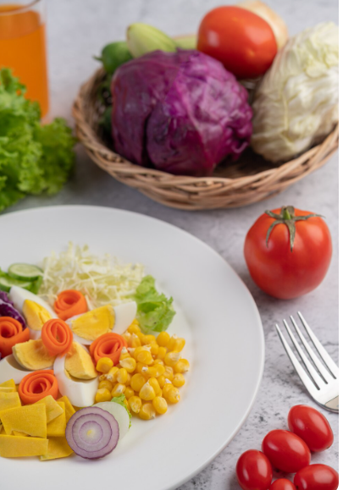
Granos integrales  (¼ del plato) | Ocupan la cuarta parte superior derecha. Se recomienda consumir granos en su forma "integral": arroz integral, quinoa, avena, trigo sarraceno, cebada o pasta de trigo integral. Se deben evitar los granos refinados como el pan blanco, el arroz blanco o la pasta regular. | 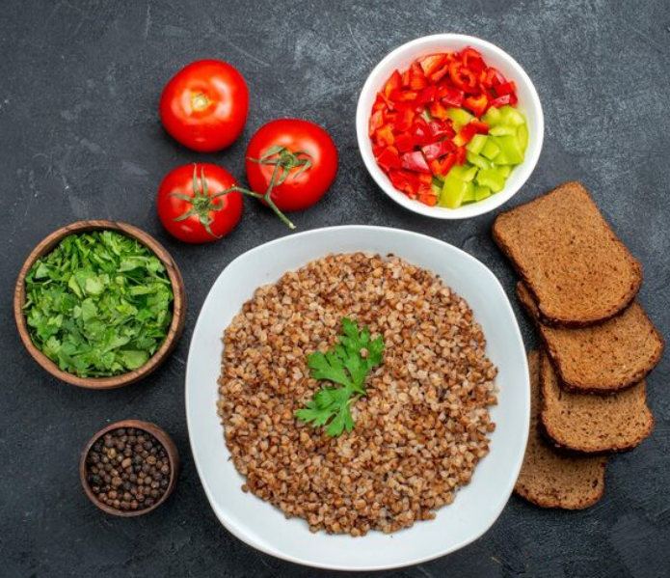
Proteínas saludables (¼ del plato) | Ocupan la cuarta parte inferior derecha. Las mejores fuentes son pescados (salmón, sardinas, atún), aves sin piel (pollo, pavo), legumbres (lentejas, garbanzos, fríjoles, arvejas), frutos secos y semillas, y huevos. Se deben limitar las carnes rojas y evitar por completo las carnes procesadas (jamón, salchichas, tocino). | 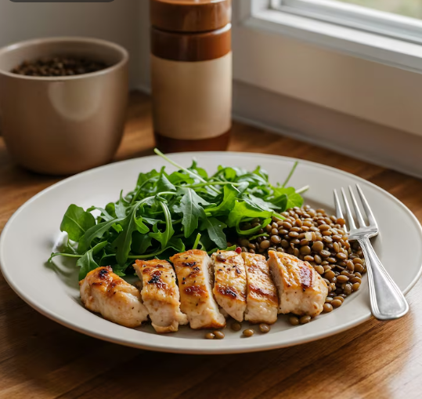
Aceites saludables y bebidas | Usar aceites vegetales saludables con moderación (oliva extra virgen, canola, aguacate). Acompañar con agua, café o té sin azúcar. | 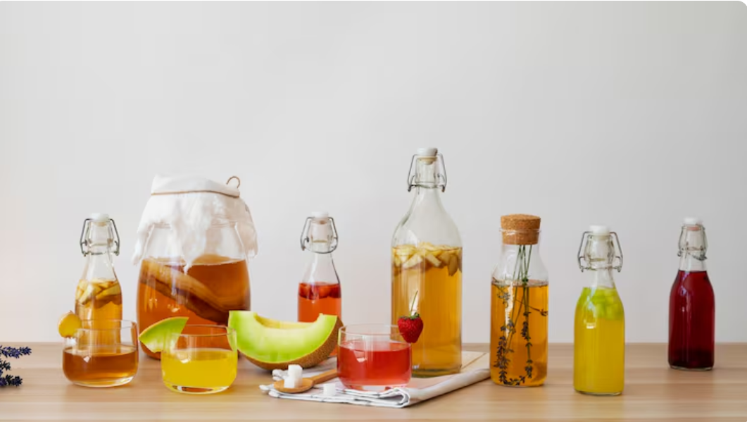
  - Criterios de calidad y selección de frutas, verduras, proteínas y granos integrales

Una vez entendida la proporción, el aprendiz debe desarrollar la habilidad sensorial para identificar los mejores productos. La calidad de una fruta, verdura o proteína se determina por indicadores objetivos de frescura y madurez. Ahora bien, Los criterios que se deben tener en cuenta son los siguientes:

Objeto WEB SENA: 7.3 Pestañas horizontales - iconos
Tipo de Alimento | Criterios de calidad | Imagen
Frutas y verduras | - Textura: firme al tacto, sin partes blandas o arrugadas.  - Color: vivos, intensos y característicos de la especie. Evitar manchas marrones o amarillentas.  - Olor: fresco, característico (a "tierra" en tubérculos, a "hierba" en hojas verdes). Sin olores a fermentación o humedad.  - General: preferir productos de temporada y origen local, sin golpes, magulladuras o signos de germinación (en papas, evitar brotes). | 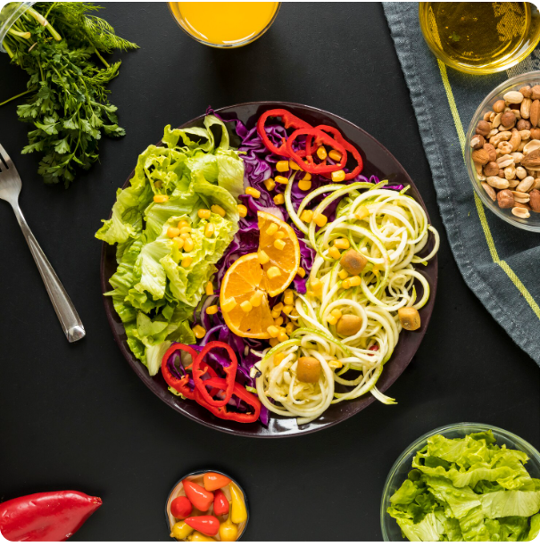
Pescados y Mariscos: | - Ojos: brillantes, saltones y transparentes. Ojos hundidos y opacos indican vejez.  - Branquias: de color rojo o rosado brillante. Branquias grises o marrones son señal de deterioro.  - Olor: a mar, a algas frescas. El olor fuerte a amoniaco es inequívoco de descomposición.  - Textura: la carne debe ser firme y elástica; al presionar con un dedo, debe recuperar su forma.  - Cadena de frío: el pescado debe entregarse a una temperatura de 0°C a 4°C. | 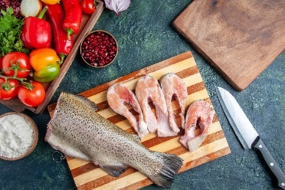
Carnes magras (pollo, res magra) | - Color: pollo rosa pálido. Res rojo brillante. Colores opacos, grisáceos o verdosos son señal de deterioro.  - Textura: firme, no pegajosa al tacto.  - Olor: fresco y característico, no agrio ni ácido.  - Grasa: elegir cortes con baja grasa visible o retirarla fácilmente. | 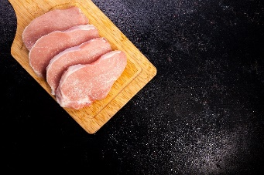
Legumbres y granos integrales | - Aspecto: las legumbres secas deben ser uniformes, sin presencia de insectos, piedras o moho.  - Envase: los envases de vidrio o plástico deben estar limpios, secos y sellados. Revisar que no haya humedad interna.  - Preparación: siempre se deben enjuagar bajo agua corriente las legumbres enlatadas para reducir su contenido de sodio hasta en un 40%. | 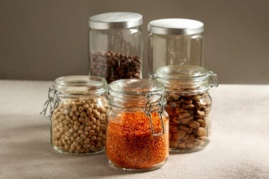

  - La receta estándar: control de calidad y costos.

En una cocina profesional, y más aún en una orientada a la salud, la improvisación es el peor enemigo de la calidad. la receta estándar es un documento técnico que elimina la variabilidad. Es la "fórmula química" de un plato, que garantiza que hoy sepa igual que ayer y que se pueda producir en la cantidad exacta que se necesita, con el costo previsto y el perfil nutricional deseado.

Tabla 2. componentes de la receta estándar.

Identificación | Contenido
Nombre del plato | Este debe ser único e identificable.
Rendimiento (Número de porciones) | Para qué cantidad de comensales está diseñada la receta.
Tamaño de la porción | El peso o volumen exacto de cada porción.
Lista de ingredientes | Incluyendo todos los insumos, desde los principales (proteína, base) hasta los secundarios (especias, aceites), con cantidades exactas en unidades de peso (gramos/kilos) o volumen (ml/litros), nunca en unidades subjetivas (como "al gusto" o "un poco de").
Equipos y utensilios necesarios | Para asegurar que el personal tenga todo lo que necesita.
Procedimiento paso a paso (Mise en place y cocción) | Una secuencia lógica y detallada de acciones. Debe incluir variables de proceso como temperaturas y tiempos de cocción.
Información nutricional | Un desglose de calorías, macronutrientes (proteínas, carbohidratos, grasas) y sodio, que es fundamental para la cocina saludable y cada vez más exigido por la normativa (ley de etiquetado frontal).

  - Almacenamiento y rotación de inventarios: método PEPS.

Una vez seleccionada y recibida la materia prima de calidad, el siguiente paso crítico es su correcto almacenamiento para preservar esa calidad y garantizar su inocuidad. El principio fundamental es evitar que los productos más antiguos se queden rezagados y se deterioren. Para esto se utiliza el método PEPS, acrónimo de "Primero en Entrar, Primero en Salir".

El método PEPS (o FIFO por sus siglas en inglés, First in, first out) es un sistema de rotación de inventarios que asegura que los productos con la fecha de vencimiento o de ingreso más cercana se utilicen antes que los recién llegados. Su aplicación práctica implica:

- Etiquetado: todo producto que ingresa a la bodega o al refrigerador debe ser etiquetado con la fecha de recepción.
- Organización física: los productos más viejos se colocan al frente o en la parte superior de los estantes, y los nuevos atrás o abajo.
- Almacenamiento por categorías: los alimentos de diferentes tipos (carnes, lácteos, vegetales) deben almacenarse por separado, y las carnes crudas siempre en los estantes inferiores para evitar que sus jugos contaminen otros alimentos.

Además del PEPS, se deben respetar las condiciones de almacenamiento definidas por el fabricante o la normativa: los productos secos (granos, legumbres, harinas) deben ir en un lugar fresco, seco y oscuro; los perecederos (lácteos, carnes, vegetales) a temperaturas de refrigeración (0°C a 4°C) y los congelados a -18°C o menos.

Objeto WEB SENA: 7.1 Pestañas verticales
Proceso | Descripcion
Recepción y Etiquetado | Al recibir un producto, se etiqueta con la fecha de ingreso.
Almacenamiento por rotación | Los productos con fecha más reciente se colocan detrás de los existentes. Los productos con fecha más antigua quedan al frente
Uso para Preparación: | el personal de cocina debe tomar siempre los productos de la parte delantera o superior. Esto asegura que los productos más antiguos se usen primero, evitando su vencimiento y el desperdicio de alimentos (food waste).
Imagen
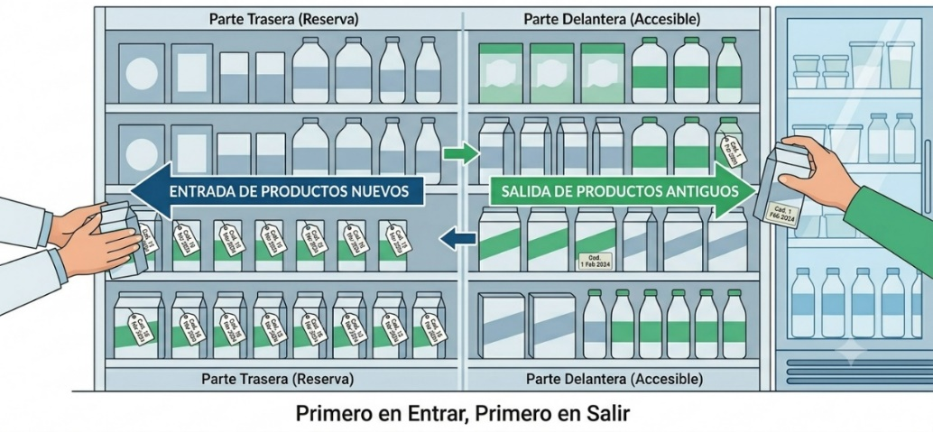

- Equipos y utensilios en la cocina saludable

La cocina es un taller de alta precisión y, como tal, sus herramientas deben ser conocidas, respetadas y dominadas. El uso incorrecto de un equipo no solo compromete la calidad e inocuidad del alimento, sino que es una causa principal de accidentes laborales. Este capítulo proporciona los conocimientos necesarios para clasificar, operar y mantener de manera segura y eficiente los equipos y utensilios de una cocina profesional orientada a la salud.

  - Clasificación de equipos mayores y menores

En una cocina profesional, el equipamiento se clasifica en dos grandes categorías:

- Equipo mayor: son aquellos de gran tamaño, generalmente fijos o semi-fijos, que requieren instalación especial (eléctrica, a gas, ventilación o sistemas de drenaje). Constituyen la columna vertebral de la producción y su ubicación define el flujo de trabajo. Ejemplos: cocinas industriales (hornillas), hornos (combi, convección, rotativos), campanas extractoras, refrigeradores y congeladores industriales, lavavajillas, freidoras, marmitas, abatidores de temperatura (blast chiller). Su selección depende del volumen y tipo de producción del establecimiento.

- Equipo menor o utensilios: son elementos portátiles, manuales o eléctricos pequeños, que se utilizan para la preparación, corte, cocción, mezcla y servicio. Son la "extensión de las manos" del cocinero y requieren destreza y cuidado constante. Ejemplos: cuchillos, tablas de picar, ollas, sartenes, batidores, espátulas, cucharones, termómetros, balanzas, procesadores de alimentos, licuadoras, peladores, rayadores. El dominio del equipo menor es el sello distintivo de un profesional competente.

Conocer los equipos utilizados en la cocina permite seleccionar y aplicar adecuadamente las técnicas de preparación y conservación de los alimentos. En este componente web se presentan algunos equipos clave, sus principales características y aplicaciones, destacando su importancia para optimizar los procesos, conservar las propiedades de los alimentos y promover preparaciones más saludables y seguras.

OBJETO WEB SENA 4.1 Diapositiva de navegación simple
Nombre | Imagen | Descripción
Horno combi | Es el equipo más versátil de una cocina moderna. Permite cocinar con tres modos: calor seco (convección), vapor (100 °C) y una combinación de ambos. El modo vapor es ideal para cocción saludable, ya que preserva nutrientes, color y textura sin necesidad de grasas. Es perfecto para pescados, verduras, guarniciones y masas horneadas. | 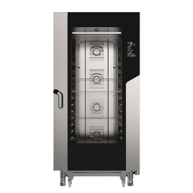
Parrilla / plancha | Permite una cocción rápida a altas temperaturas con muy poca grasa. El exceso de grasa de las carnes se drena. La plancha, con su superficie lisa, es ideal para salteados de verduras, huevos, pescados delicados, y para crear las reacciones de Maillard que aportan sabor sin necesidad de aceites pesados. | 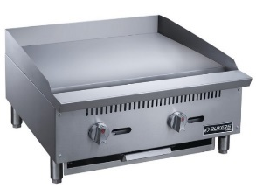
Equipos de refrigeración y congelación | Sonn el corazón de la conservación. Las neveras industriales deben mantener una temperatura estable entre 0°C y 4°C. Los congeladores, a -18°C o menos. Una correcta organización interna, con separación de alimentos y registro diario de temperaturas, es fundamental para evitar la zona de peligro y la contaminación cruzada. | 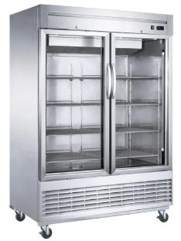
Abatidor de temperatura (Blast Chiller) | Es un equipo de alta tecnología crucial para la seguridad alimentaria en cocinas de volumen. Su función es enfriar alimentos calientes (sopas, guisos, carnes cocidas) de 70°C a 3°C en menos de 90 minutos, "saltándose" la zona de peligro donde las bacterias se multiplican. Previene la proliferación de Bacillus cereus y Clostridium perfringens en comidas preparadas con anticipación. | 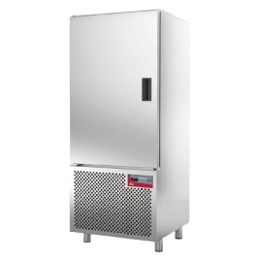

  - Equipos clave para cocina saludable (vaporeras, air fryer, procesador)

Los equipos para cocina saludable facilitan la aplicación de técnicas de preparación que permiten conservar las características de los alimentos, optimizar los procesos y reducir el uso excesivo de grasas. A continuación, se presentan algunos de los equipos más utilizados y sus principales aplicaciones:

Objeto WEB SENA: 7.3 Pestañas horizontales sencillas
Equipo | Descripción | Imagen
Procesador de alimentos  (Robot de cocina) | Su función principal es procesar grandes volúmenes en segundos: picar, rallar, amasar, emulsionar. En cocina saludable, es la herramienta estrella para crear bases de salsas (como pesto sin queso, hummus de garbanzos), patés vegetales, granolas caseras sin azúcares añadidos, o para triturar verduras y crear cremas suaves sin necesidad de aditivos espesantes. | 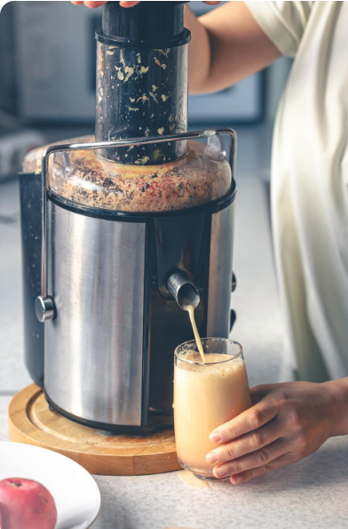
Freidora de aire  (Air fryer) | Es una revolución para la cocina saludable. Funciona haciendo circular aire a muy alta velocidad, lo que produce una textura crujiente similar a la fritura tradicional, pero con una cantidad mínima de aceite (a veces solo una cucharadita). Ideal para "freír" papas, alitas de pollo, vegetales empanizados con pan integral, o incluso para "asar" nueces y semillas. | 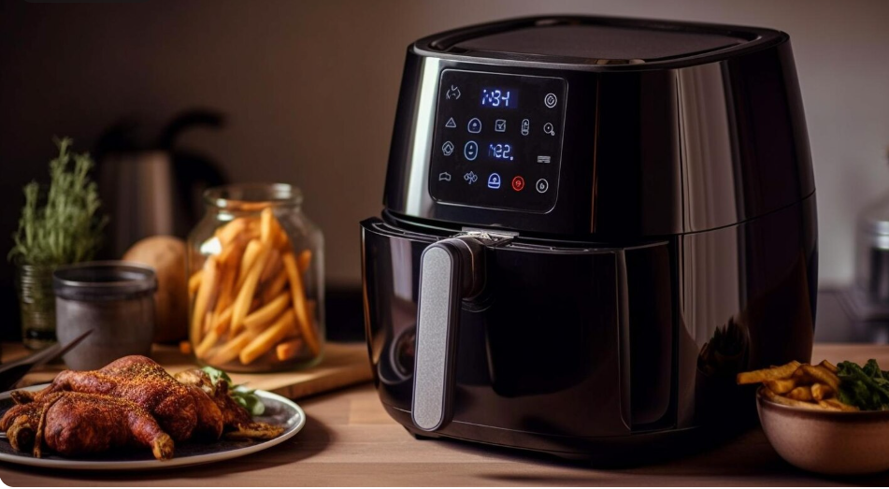
Vaporera  (Eléctrica o de olla) | La cocción al vapor es el método más respetuoso con los nutrientes. Las vaporeras eléctricas permiten cocinar varios alimentos simultáneamente en bandejas independientes, sin que los sabores se mezclen y sin necesidad de vigilancia constante. Preservan vitaminas hidrosolubles, minerales, color y textura crujiente. | 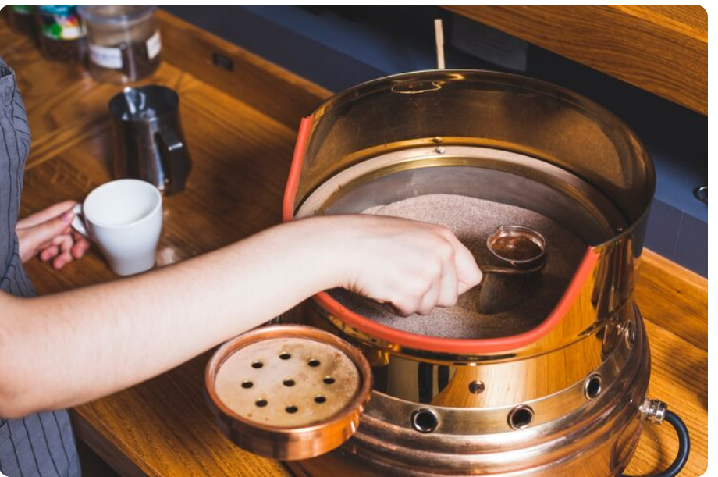
Licuadora de alta velocidad | Las licuadoras domésticas o industriales de alto rendimiento pueden romper las paredes celulares de frutas, verduras y semillas, liberando nutrientes de forma más eficiente. Son perfectas para crear smoothies densos y saciantes, sopas frías, leches vegetales caseras (de almendras, avena) y salsas emulsionadas sin usar aceite, aprovechando la textura cremosa del mismo vegetal (ej. una salsa de aguacate y cilantro). | 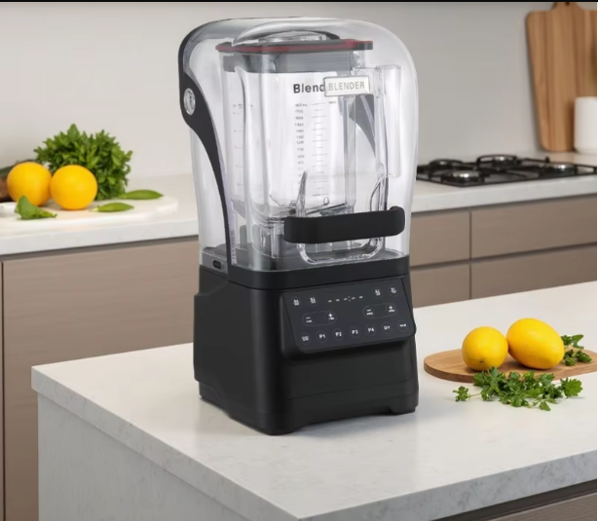

  - Utensilios esenciales: cuchillos, tablas, sistemas de medición

Los utensilios manuales son la base de la operación diaria. Su correcta selección y uso son fundamentales para la eficiencia, la seguridad y la consistencia.

Cuchillería: un buen juego de cuchillos es la inversión más importante de un cocinero. Los tipos básicos son:

- Cuchillo chef (o de cocina): hoja ancha y curva de 15 a 30 cm. Es el más versátil para picar, trocear y cortar en dados.
- Cuchillo de puntilla (o de pelar): hoja pequeña y recta de 6 a 10 cm. Ideal para pelar frutas, desvenar y hacer cortes de precisión.
- Cuchillo de sierra (o de pan): hoja larga con filo dentado. Diseñado para cortar panes y pasteles sin desmigarlos.
- Cuchillo fileteador: hoja larga, flexible y delgada. Perfecto para filetear pescados y carnes magras.
- Chaira (o afilador de acero): vara de acero para realinear el filo del cuchillo entre usos. No afila, sino que endereza el borde.

Tablas de picar: deben ser de materiales no porosos (polipropileno o polietileno de alta densidad). Es obligatorio usar un sistema de código de colores para prevenir la contaminación cruzada:

Figura 2. Código de colores para la prevención de contaminación cruzada

Sistemas de medición: en cocina saludable, la precisión es clave para el control de porciones y el equilibrio nutricional. A diferencia de la cocina tradicional, donde se puede "cocinar al ojo", aquí cada gramo cuenta para garantizar que el plato final cumpla con los requerimientos nutricionales establecidos. Los sistemas de medición más utilizados incluyen la báscula digital, que mide en gramos y kilogramos con precisión de 1g; el termómetro de cocina, indispensable para verificar temperaturas internas de cocción y almacenamiento; y las cucharas y tazas medidoras, útiles para líquidos y pequeñas cantidades de especias. La báscula digital es, sin duda, la herramienta más importante, ya que elimina la subjetividad y permite estandarizar recetas, controlar costos y ofrecer información nutricional confiable al comensal.

Objeto WEB SENA: UTENSILIOS ESENCIALES. 10.1 Tarjetas – avatar. TIPO 2
Nombre | Imagen | Descripción
Cuchillo chef | Útil para picar, trocear y cortar en dados todo tipo de alimentos. Mantenerlo siempre afilado. (aplicar el código de colores) | 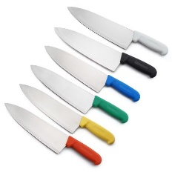
Sistema de código de colores | Verde para frutas/verduras, rojo para carnes rojas, amarillo para aves, azul para pescados, blanco para alimentos listos para el consumo (queso, pan, embutidos) y el marrón para cocinados. | 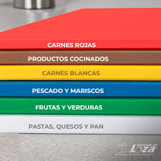
Báscula digital | Mide en gramos y kilogramos con precisión de 1g. Esencial para control de porciones y receta estándar. | 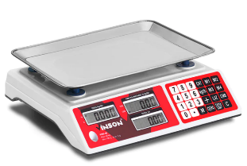
Termómetro de sonda | Verifica temperaturas internas de cocción y temperaturas de almacenamiento. Insertar en la parte más gruesa del alimento. | 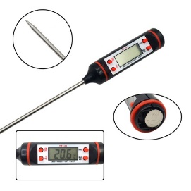
  - Diseño higiénico y materiales aprobados (normatividad y características).

No cualquier olla o tabla de picar es apta para uso profesional. Los materiales y el diseño de los equipos y utensilios pueden ser una fuente de contaminación o una barrera efectiva contra ella. El concepto de diseño higiénico se refiere a un conjunto de características que facilitan la limpieza y desinfección, previniendo la acumulación de suciedad y la proliferación de microorganismos.

Las características del diseño higiénico incluyen:

- Superficies lisas y continuas: sin poros, grietas, hendiduras o grabados donde pueda alojarse materia orgánica o bacterias. Ejemplo: una tabla de plástico lisa (apta) vs. una tabla agrietada (no apta).
- Ángulos redondeados: las esquinas en ángulo recto (90°) son "puntos muertos" difíciles de limpiar. El diseño higiénico prefiere radios de curvatura amplios (ángulos redondeados), que permiten una limpieza uniforme sin acumulación de suciedad.
- Equipos fáciles de desmontar: las piezas en contacto con alimentos deben poder desmontarse fácilmente, sin herramientas complejas, para permitir una limpieza profunda en zonas internas. Un equipo que no se puede desmontar es una fuente potencial de contaminación.
- Materiales no tóxicos, no absorbentes y resistentes a la corrosión: no deben transferir sustancias tóxicas ni absorber líquidos, olores o sabores. El acero inoxidable tipo 304 es el estándar por excelencia. Los plásticos de grado alimenticio y el silicón también son aceptables.

Diseño higienico y materiales aprobados

La selección de materiales es fundamental para garantizar la higiene y seguridad en las cocinas profesionales. Conoce cuáles son los materiales aprobados para equipos y utensilios, así como aquellos que deben evitarse por sus posibles riesgos de contaminación, deterioro o reacción con los alimentos.

Materiales aprobados:

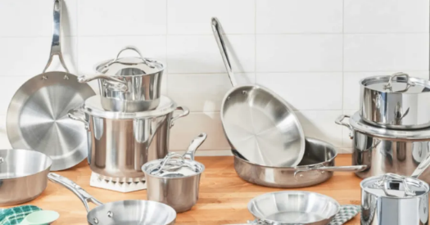
Acero inoxidable: el estándar de oro. Excelente resistencia a la corrosión no reacciona con alimentos ácidos, superficie lisa y durable. Es el material obligatorio para mesones, ollas y la mayoría de los equipos de cocina profesional.

Plásticos de grado alimentario: como polipropileno (PP) y polietileno de alta densidad (HDPE). Livianos, resistentes a impactos y químicos. Se usan en tablas de colores, recipientes y utensilios. Deben reemplazarse si presentan rayaduras profundas o decoloración.

Silicón de grado alimentario: flexible, resistente a un amplio rango de temperaturas (-40°C a 230°C), no poroso y antiadherente. Ideal para moldes, espátulas y tapas reutilizables.

Materiales a evitar:

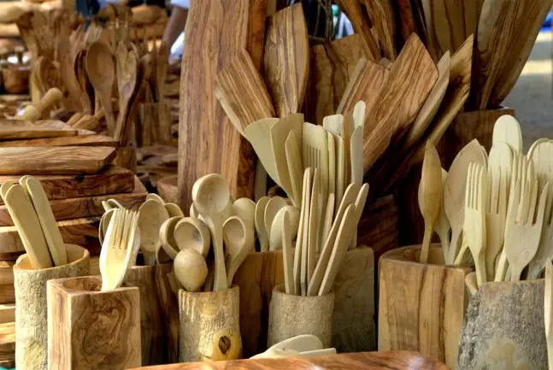

Madera sin tratar: es porosa, absorbe humedad y puede acumular residuos y microorganismos en sus grietas. Su limpieza y desinfección son más difíciles, por lo que debe evitarse en áreas de preparación de alimentos de alto riesgo.

Aluminio: puede reaccionar con alimentos ácidos como tomate, limón y vinagre, favoreciendo la corrosión, alteración del sabor y transferencia de componentes al alimento. Su uso debe limitarse según el tipo de alimento y las condiciones de contacto.

Cobre y latón: en contacto directo con alimentos y sin un recubrimiento adecuado, pueden liberar componentes metálicos que representan un riesgo para la seguridad alimentaria. Su uso está restringido a aplicaciones específicas y deben mantenerse en buen estado.

  - Manejo seguro de equipos: manuales, limpieza y prevención.

La operación de cualquier equipo, desde un simple cuchillo hasta un horno combi, conlleva riesgos. La Ley 1562 de 2012 en Colombia y las normativas de seguridad y salud en el trabajo (SST) obligan a los empleadores a capacitar a su personal en el manejo seguro de equipos. El aprendiz debe interiorizar que la prevención es la mejor herramienta.

Antes de operar cualquier equipo:

- Leer el manual de funcionamiento: es la obligación más importante. El manual contiene instrucciones específicas de instalación, operación segura, límites de uso y procedimientos de limpieza.
- Inspección visual: verificar que el equipo esté limpio, que los cables y enchufes no estén desgastados o pelados (en equipos eléctricos), que las protecciones de seguridad (guardas) estén en su lugar.
- Capacitación específica: no se debe operar un equipo sin haber recibido la formación adecuada sobre sus riesgos particulares.

Durante el uso:

- No forzar nunca el equipo ni exceder su capacidad de diseño.
- Utilizar únicamente los accesorios y aditamentos diseñados por el fabricante.
- Mantener las manos, cabello, mangas de la chaqueta y utensilios alejados de las partes móviles (cuchillas, engranajes, batidores).
- Nunca dejar un equipo en funcionamiento sin supervisión (especialmente una freidora o un horno).

Después del uso:

- Desconectar: siempre desconectar el equipo de la fuente de energía (eléctrica o gas) antes de comenzar la limpieza.
- Limpiar según protocolo: seguir el procedimiento de limpieza y desinfección específico para ese equipo (ej. desmontar las piezas lavables, evitar chorros de agua directos a partes eléctricas).
- Almacenar en lugar seguro: los utensilios cortopunzantes (cuchillos) deben guardarse en su soporte magnético o en estuches, nunca sueltos en un cajón. Los equipos móviles deben guardarse con el cable enrollado sin nudos y lejos de fuentes de calor.

El uso de equipos y utensilios de cocina requiere aplicar medidas de seguridad que permitan prevenir cortes, quemaduras y otros accidentes durante la preparación de los alimentos. Reconocer los riesgos asociados con elementos cortopunzantes, superficies calientes y equipos de cocción facilita adoptar prácticas de manipulación segura. A continuación, se presentan algunas situaciones que requieren especial atención y prevención en la cocina:

Objeto Web SENA: 10.1 Tarjetas - avatar
Tipo de prevención | Descripción | Imagen
Con cuchillos | Nunca intentar atrapar un cuchillo que se cae. No dejar cuchillos sumergidos en agua con jabón (invisibles y peligrosos). Usar la técnica de "mano en garra" para guiar el alimento. | 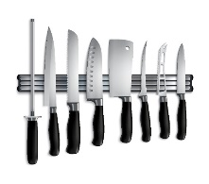
Con aceite caliente (freidoras) | Secar bien el alimento antes de introducirlo para evitar salpicaduras. Introducir el alimento suavemente, dejándolo caer desde la superficie. Tener una tapa y un extintor clase K cerca. | 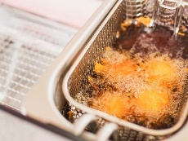
Con superficies calientes (hornos, planchas) | Usar siempre paños secos o guantes térmicos. Un paño húmedo conduce el calor y puede causar una quemadura por vapor. Establecer señalización de "superficie caliente". | 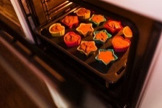
Con partes móviles (batidoras, procesadores) | Nunca introducir las manos, cucharas o espátulas mientras el equipo está en movimiento. Esperar siempre a que se detenga por completo. Usar las baquetas o impulsores adecuados. | 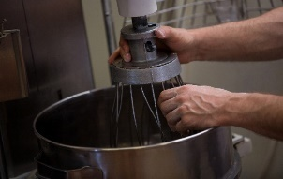

- Técnicas básicas para la preparación de alimentos saludables.

Una vez que se conocen los fundamentos de la cocina saludable, se domina la selección de materias primas y se identifican los equipos y utensilios, llega el momento de aplicar las técnicas que transforman los ingredientes en preparaciones seguras, nutritivas y atractivas. Este capítulo integra todos los conocimientos previos y los pone en práctica a través de procedimientos estandarizados de higiene, corte, cocción y conservación.

  - Protocolos de higiene y desinfección en BPM

La higiene no es un acto aislado, sino un sistema compuesto por dos etapas diferenciadas pero complementarias: limpieza (remoción de la suciedad visible) y desinfección (reducción de la carga de microorganismos a niveles seguros).

Tabla 3. protocolo para limpieza y desinfección de superficies y utensilios (tren de lavado de 5 pasos):

Paso | Acción | Detalle
1. Raspar y enjuagar | Retirar restos grandes de comida. | Usar una espátula o rasquet. Enjuagar con agua tibia.
2. Lavar | Aplicar detergente y fregar. | Usar agua caliente (43°C - 49°C) y un cepillo o esponja designada.
3. Enjuagar | Remover residuos de detergente. | Con agua tibia limpia, asegurando que no quede jabón.
4. Sanitizar (Desinfectar) | Aplicar solución desinfectante aprobada. | Ej. cloro a 100 ppm o amonio cuaternario. Respetar tiempo de contacto (1-2 min).
5. Secar al aire | Dejar secar naturalmente. | No usar trapos que puedan recontaminar. Secar en escurridor limpio.

Protocolo para desinfección de frutas y verduras

Las frutas y verduras, especialmente las de hoja verde y las que se consumen crudas, pueden ser vehículo de patógenos como E. coli o Salmonella. Para desinfectarlas se recomienda lo siguiente:

Tabla 4. protocolo para desinfección de frutas y verduras

Paso | Acción | Detalle
1. Lavar | Remover tierra y residuos visibles. | Bajo chorro de agua potable, frotar suavemente con las manos o un cepillo suave.
2.Desinfectar | Sumergir en solución clorada. | Mezclar 2 gotas de cloro por cada litro de agua (1 cucharadita por 5 litros). Dejar reposar 10-15 minutos.
3. Enjuagar | Retirar exceso de cloro. | Enjuagar abundantemente con agua potable.
4. Secar | Eliminar el exceso de agua. | Usar centrífuga de verduras o secar con papel de cocina desechable.
Nota. Adaptado de lineamientos de BPM (Resolución 2674 de 2013).

La adecuada limpieza y sanitización de utensilios y superficies es fundamental para prevenir la contaminación y garantizar la inocuidad de los alimentos. Para lograrlo, se debe seguir una secuencia ordenada que permita eliminar residuos, remover suciedad y reducir la presencia de microorganismos, como se presenta a continuación:

Objeto WEB SENA Slider de tarjetas

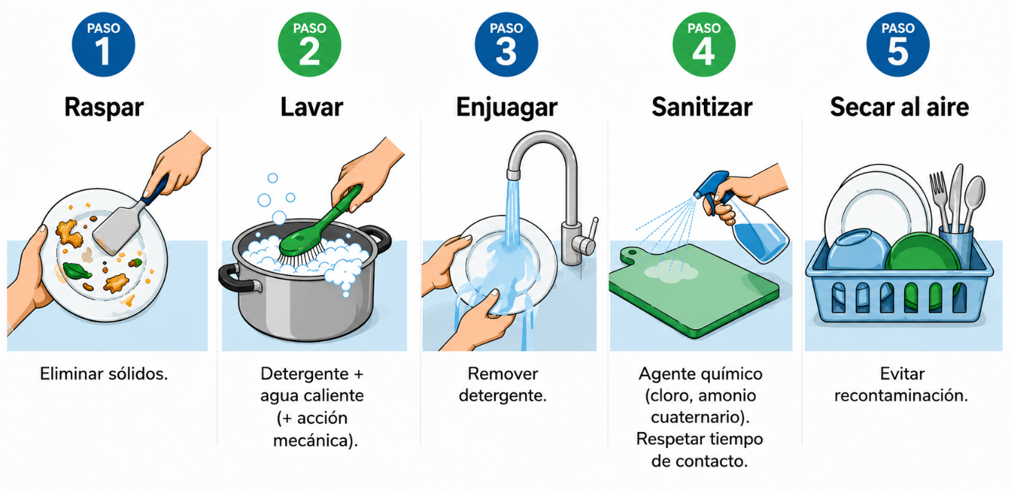

Nota. Adaptado de la Guía de Técnicas Culinarias de World Chefs (2018).

  - Técnicas básicas de corte en la cocina.

El dominio del cuchillo es la destreza fundamental. Un corte uniforme no es solo estética; tiene implicaciones prácticas: permite una cocción pareja, un control preciso de los tiempos, una mejor integración de sabores en ensaladas o salteados, y una presentación profesional que realza la experiencia del comensal.

Más allá de su forma y dimensiones, los cortes aplicados a frutas y verduras cumplen una función importante dentro de la preparación culinaria, ya que influyen en el tiempo y uniformidad de la cocción, la textura, la presentación y la facilidad de consumo. La elección del corte debe responder a las características del alimento, la técnica de cocción y el resultado esperado, permitiendo aprovechar adecuadamente los ingredientes y mantener una presentación atractiva y equilibrada. A continuación, se muestran los tipos de corte más comunes:

Objeto WEB SENA: Slider de diapositivas tipo b
Tipo de corte | Descripción | Imagen
Juliana  (o en fósforos) | Corte en tiras finas, alargadas y uniformes, que favorece una cocción rápida y homogénea. Se utiliza frecuentemente en zanahorias, pimentones y otras verduras para ensaladas, salteados, sopas, guarniciones y preparaciones orientales.  Dimensiones: 3-4 cm x 2 mm. | 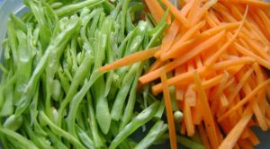
Brunoise | Corte en cubos muy pequeños y uniformes, obtenido generalmente después de realizar una juliana. Se utiliza frecuentemente en cebolla, zanahoria y pimentón para elaborar sofritos, salsas, rellenos, vinagretas, sopas y diferentes guarniciones.  Dimensiones: 2-3 mm x 2-3 mm | 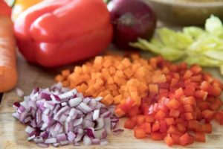
Bastón | Corte en piezas rectangulares, alargadas y de mayor grosor que la juliana, procurando mantener dimensiones uniformes. Se utiliza frecuentemente en papas, zanahorias y otras verduras destinadas a guarniciones, aperitivos, frituras, horneados y salteados.  Dimensiones: 5-6 cm x 7 mm | 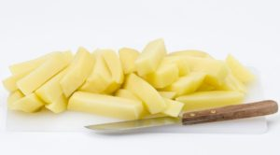
Chiffonade | Corte aplicado principalmente a vegetales de hoja y hierbas frescas, que consiste en enrollarlos y cortarlos transversalmente en tiras finas. Se utiliza frecuentemente en lechugas, espinaca, y otras hojas para ensaladas, sopas y decoraciones.  Dimensiones: tiras finas de ancho variable. | 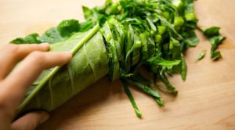
Macedonia | Corte en cubos pequeños y uniformes, de mayor tamaño que la brunoise, que facilita combinar diferentes ingredientes. Se utiliza frecuentemente en frutas y verduras para ensaladas, guarniciones, preparaciones frías, postres y mezclas variadas.  Dimensiones: 5-8 mm x 5-8 mm | 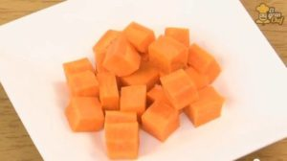
Rodajas o rondelle | Corte transversal que produce piezas circulares u ovaladas de grosor uniforme, especialmente en alimentos de forma cilíndrica. Se utiliza frecuentemente en zanahorias, pepinos, calabacines y frutas para ensaladas, guarniciones, salteados, horneados y decoraciones.  Dimensiones: 2-5 mm de grosor. | 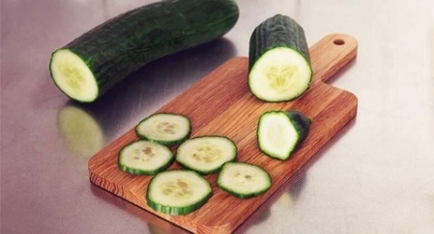
Nota. Adaptado de Ramos Velasco (2023) y World Chefs (2018).

GUION_VIDEO_ Dominando el cuchillo: técnicas de corte profesional_CF01_63550158

  - Métodos de cocción que preservan los nutrientes

No existe un único método de cocción adecuado para todos los alimentos, ya que su elección depende de las características del ingrediente y del resultado culinario esperado. Algunos métodos permiten reducir pérdidas de nutrientes, limitar la incorporación de grasas y conservar mejor el sabor, color y textura natural. La elección del método de cocción es la decisión más importante para determinar el perfil nutricional final de un plato. Los métodos "secos" y rápidos o con humedad son los preferidos.

A continuación, se presentan los principales métodos que pueden emplearse dentro de una cocina saludable y las consideraciones para su adecuada aplicación.

Tabla 5. Métodos de cocción

Método | Temperatura | Mecanismo | Ventajas para la salud | Alimentos ideales
Vapor | 95°C – 100°C | Convección húmeda | Preserva vitaminas hidrosolubles (C, B). No requiere grasas. Mantiene color y textura. | Brócoli, zanahoria, pescado blanco, arroz.
Plancha / parrilla | 180°C - 230°C | Conducción seca | Drena grasas. Produce reacción de Maillard (sabor) sin aceites pesados. | Carnes magras, pescados, verduras en láminas.
Horneado | 150°C - 250°C | Convección seca | Cocción uniforme. No requiere grasas añadidas si se usa papel vegetal. | Vegetales asados, pescados en papillote, pechugas.
Escalfado | 70°C - 80°C | Convección húmeda | Técnica más delicada. No usa grasas. Preserva textura y nutrientes de alimentos frágiles. | Huevos, pescados blancos, frutas (peras, duraznos).
Salteado saludable | 180°C - 220°C | Conducción (con mínima grasa) | Cocción ultrarrápida (2-4 min). Preserva el "crunch" de las verduras. Usa solo 1 cucharadita de aceite. | Tiras de pollo, tofu, brócoli, pimentón, zanahoria.

4.4. Principios de conservación de alimentos

En la cocina saludable, conservar adecuadamente implica controlar aquellos factores que favorecen el deterioro, como la temperatura, humedad, exposición al oxígeno, luz, actividad enzimática y proliferación de microorganismos, procurando al mismo tiempo minimizar alteraciones innecesarias en los alimentos. Entre los principales principios de conservación se encuentran:

Tabla 6. Métodos de conservación en cocina saludable

Método | Temperatura / Condición | Fundamento | Recomendaciones para Cocina Saludable
Refrigeración | 0°C a 4°C | Ralentiza drásticamente el metabolismo bacteriano, pero no lo detiene. | Almacenar alimentos cocinados en los estantes superiores y crudos en los inferiores. Usar recipientes herméticos.
Congelación | -18°C o menos | Detiene completamente el crecimiento bacteriano. El agua al congelarse forma cristales que pueden dañar la estructura celular del alimento. | Congelar porciones individuales o envasar al vacío. Escaldar (blanquear) verduras antes de congelar para inactivar enzimas que causan pérdida de calidad.
Enfriado rápido  (regla 2-4) | 60°C → 21°C en < 2h → 4°C en < 4h | Es el método para sacar los alimentos calientes de la zona de peligro lo más rápido posible. | Dividir grandes volúmenes en porciones pequeñas y poco profundas, usar baño de agua con hielo (o blast chiller) y agitar para acelerar la pérdida de calor.
Encurtido | Ambiente (ácido) | Sumergir alimentos en una solución ácida (vinagre) de pH bajo (<4.6). La acidez inhibe la mayoría de las bacterias patógenas. | Ideal para pepinos, cebollas moradas, zanahoria o jalapeños. Se pueden añadir especias y hierbas para sabor sin sal añadida.
Conservación en aceite | Ambiente (anaeróbico) | Sumergir alimentos (generalmente deshidratados o cocidos en ácido) en aceite. El aceite aísla del oxígeno. | ¡Precaución! El aceite puede crear un ambiente anaeróbico donde crezca Clostridium botulinumr si el alimento no está acidificado o deshidratado previamente. Usar solo para alimentos previamente deshidratados (ej. tomates secos) o encurtidos (ej. ajos en vinagre antes de cubrir con aceite).

El principio más importante para entender es el de la zona de peligro de temperaturas, que oscila entre los 5°C y los 60°C. En este rango, las bacterias patógenas se multiplican a una velocidad exponencial (pueden duplicar su población cada 20 minutos). Por lo tanto, los alimentos perecederos no deben permanecer en esta zona por más de 2 horas acumulativas en toda su vida útil (desde la recepción hasta el servicio).

Figura 3. Zona de peligro (5°C - 60°C)
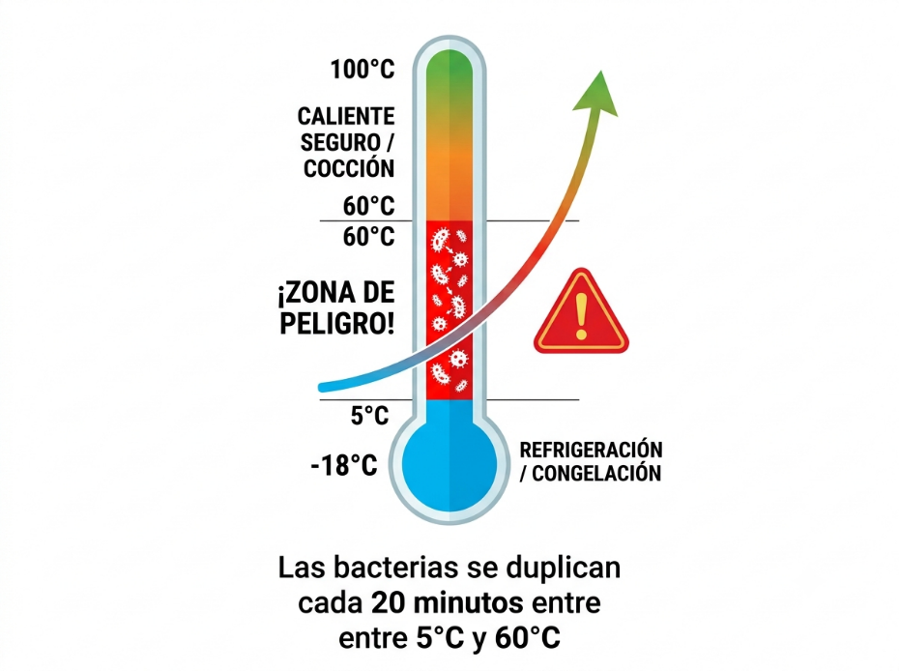

Nota. Adaptado del Codex Alimentarius (2023) y lineamientos de BPM (Resolución 2674 de 2013).

- SÍNTESIS

Este componente formativo ha desarrollado los fundamentos de la cocina saludable con base en las Buenas Prácticas de Manufactura (BPM) y el marco normativo colombiano (Ley 9 de 1979, Decreto 3075 de 1997, Resolución 2674 de 2013 e INVIMA). Se abordaron los cuatro pilares de las BPM (higiene del personal, de equipos, de instalaciones y de procesos), los 5 momentos del lavado de manos y la prevención de la contaminación cruzada como ejes centrales de la inocuidad.
Luego se profundizó en la selección de materias primas de alta calidad mediante criterios sensoriales, el método del Plato de Harvard para el equilibrio nutricional, la receta estándar como herramienta de control y el método PEPS para la rotación de inventarios. En cuanto a equipos y utensilios, se clasificaron en mayores y menores, se identificaron equipos clave (vaporeras, freidoras de aire, procesadores), se explicaron el diseño higiénico, los materiales aprobados (acero inoxidable 304) y el manejo seguro según manuales de funcionamiento.
Finalmente, se desarrollaron las técnicas básicas de preparación: protocolos de higiene y desinfección (tren de lavado de 5 pasos, desinfección de vegetales), técnicas de corte profesional (juliana, brunoise), métodos de cocción que preservan nutrientes (vapor, plancha, horneado, escalfado, salteado saludable) y principios de conservación (refrigeración, congelación, regla 2-4, zona de peligro 5°C-60°C). La integración de estos conocimientos permite al aprendiz garantizar la inocuidad y el valor nutricional como pilares de la gastronomía saludable.

- ACTIVIDADES DIDÁCTICAS

DESCRIPCIÓN DE ACTIVIDAD DIDÁCTICA
Nombre de la Actividad | Verificando mis saberes: Cuestionario sobre fundamentos de cocina saludable, BPM, equipos y técnicas.
Objetivo de la actividad | Evaluar la comprensión de los conceptos fundamentales sobre cocina saludable, Buenas Prácticas de Manufactura (BPM), normatividad sanitaria colombiana, selección de materias primas, equipos y utensilios, y técnicas básicas de higiene, corte, cocción y conservación, mediante la aplicación de un cuestionario de verdadero/falso con retroalimentación.
Tipo de actividad sugerida |   Preguntas de selección múltiple con única respuesta
Archivo de la actividad  (Anexo donde se describe la actividad propuesta) | Actividad_didactica_CF01_63530093.

- GLOSARIO:

TÉRMINO | SIGNIFICADO
Abatidor de temperatura  (Blast Chiller) | Equipo de refrigeración de alta potencia diseñado para enfriar rápidamente alimentos calientes, pasando de 70°c a 3°c en menos de 90 minutos, evitando la zona de peligro.
BPM (Buenas Prácticas de Manufactura) | Conjunto de principios y procedimientos de higiene obligatorios para garantizar la inocuidad de los alimentos desde la recepción hasta el servicio, reglamentados por el decreto 3075 de 1997 y la resolución 2674 de 2013.
Contaminación cruzada | Transferencia de microorganismos patógenos de un alimento (generalmente crudo), superficie, utensilio o persona a otro alimento que se consume crudo o está ya cocido.
Diseño higiénico | Conjunto de características de un equipo o utensilio (superficies lisas, ángulos redondeados, fácil desmontaje) que facilitan su limpieza y desinfección, previniendo la acumulación de suciedad y bacterias.
ETA (Enfermedad Transmitida por Alimentos) | Enfermedad causada por el consumo de alimentos o agua contaminados con agentes biológicos (bacterias, virus, parásitos), químicos o físicos.
Freidora de aire  (Air fryer) | Electrodoméstico que cocina mediante la circulación de aire a alta velocidad, produciendo una textura crujiente similar a la fritura con una cantidad mínima de aceite.
Inocuidad alimentaria | Garantía de que un alimento no causará daño al consumidor cuando se prepare y consuma según el uso al que se destina. Es el objetivo principal de las bpm.
INVIMA | Instituto nacional de vigilancia de medicamentos y alimentos. Entidad del estado colombiano encargada de la inspección, vigilancia y control sanitario de alimentos, medicamentos y otros productos de interés en salud pública.
Método PEPS (Primero en entrar, primero en salir) | Sistema de rotación de inventarios que asegura que los productos con fecha de vencimiento o ingreso más antiguo se utilicen antes que los recién llegados.
Plato de Harvard | Guía visual de nutrición desarrollada por la escuela de salud pública de Harvard que recomienda llenar la mitad del plato con verduras y frutas, un cuarto con granos integrales y un cuarto con proteínas saludables.
Receta estándar | Documento técnico que detalla de manera precisa y exacta los ingredientes, cantidades (en peso o volumen), procedimientos, equipos y rendimiento de una preparación culinaria, garantizando su consistencia y calidad.
Zona de peligro | Rango de temperatura entre 5°c y 60°c donde las bacterias patógenas se multiplican a un ritmo acelerado (duplicándose cada 20 minutos).

- REFERENCIAS BIBLIOGRÁFICAS

Asociación de Chefs del Ecuador. (2018). GUÍA DE TÉCNICAS CULINARIAS. https://www.nestle.com.ec/sites/g/files/pydnoa396/files/2019-07/guia%20de%20tecnicas%20culinarias%20digital%20%28002%29.pdf
Cadena, J., & Francisco, E. (2024). Cocina Fría.
https://intesud-repositoriodigital.edu.ec/jspui/handle/INTESUD/117
Codex Alimentarius Commission. (2023). *Principios generales de higiene de los alimentos (CXC 1-1969)*. Organización de las Naciones Unidas para la Alimentación y la Agricultura (FAO) y Organización Mundial de la Salud (OMS).
https://www.fao.org/fao-who-codexalimentarius
Congreso de la República de Colombia. (24 de enero de 1979). Ley 9 de 1979, por la cual se dictan Medidas Sanitarias. Diario Oficial No. 35308.
Ley 9 de 1979 - Gestor Normativo - Función Pública
Food and Agriculture Organization of the United Nations (FAO) & World Health Organization (WHO). (2023). Análisis de riesgos de la inocuidad de los alimentos: Guía para autoridades nacionales de inocuidad de los alimentos. FAO.
Harvard T.H. Chan School of Public Health. (2015). El plato para comer saludable. The Nutrition Source. https://www.hsph.harvard.edu/nutritionsource/healthy-eating-plate/translations/spanish/
Ministerio de Salud y Protección Social. (10 de diciembre de 1997). Decreto 3075 de 1997, por el cual se reglamenta parcialmente la Ley 09 de 1979 y se dictan otras disposiciones. Diario Oficial No. 43246.
Ministerio de Salud y Protección Social. (22 de julio de 2013). Resolución 2674 de 2013, por la cual se reglamenta el artículo 14 de la Ley 09 de 1979. Diario Oficial No. 48877.
The Vollrath Company, L. L. C. (2012). 2012 CATÁLOGO INTERNACIONAL 2012. https://pdf.archiexpo.es/pdf/vollrath/2012-international-catalog/10482-64164.html
Velasco, J. C. R. (2024, julio 18). Técnicas básicas de cocina. Sello Editorial Unicomfacauca. https://selloeditorial.unicomfacauca.edu.co/Publicaciones/catalog/book/19

- CONTROL DEL DOCUMENTO

 | Nombre | Cargo | Dependencia  (Para el SENA indicar Regional y Centro de Formación) | Fecha
Autor (es) | Yina Paola Castro Zarate | Experta temática | Centro de Comercio y Servicios – Regional Atlántico | Mayo 2026
 | Jair Coll Gallardo | Evaluador instruccional | Centro de Comercio y Servicios – Regional Atlántico | Mayo 2026

- CONTROL DE CAMBIOS

(Diligenciar únicamente si realiza ajustes a la Unidad Temática)
 | Nombre | Cargo | Dependencia | Fecha | Razón del Cambio
Autor (es)

